**Actividad clase 20 Tor Vpn Ip Speedtest**

IP pública en Opera sin VPN

200.118.62.226

IP pública en Opera con VPN

77.111.246.23

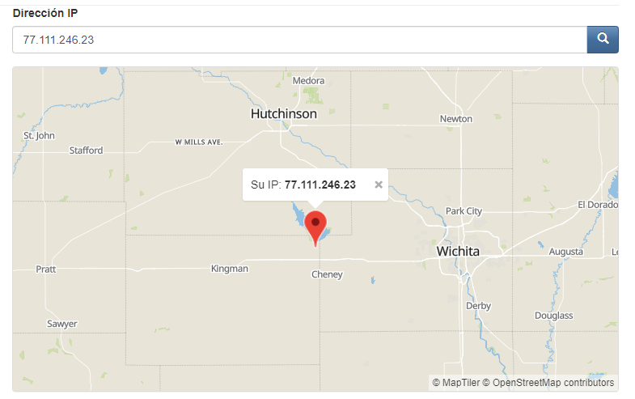

IP pública en Thor con red activada

185.38.175.131

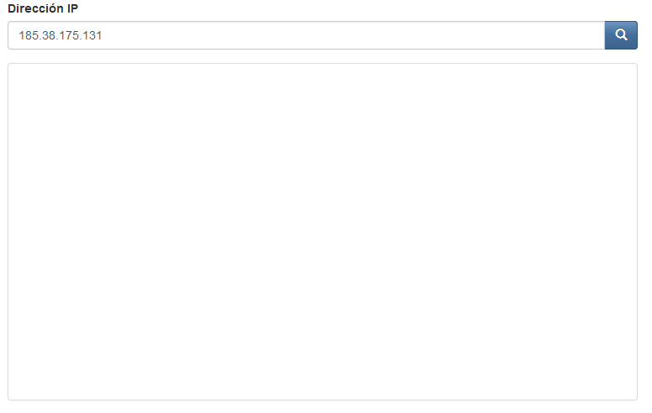

* **¿Las ip públicas son las mismas? ¿por qué?**

Las IP no son las mismas. Porque usan diferentes servicios de VPN.

* **Sin utilizar la VPN puedes ver el siguiente video? Ahora activala e intenta verlo, ¿que es lo que sucedió?¿Por qué?**

Sin utilizar VPN no se puede ver el video. Al activar la VPN si es posible ver el video, ya que la VPN nos permite hacer una relocalización y enrutar nuestro tráfico a través de una IP pública diferente, como si estuviéramos en algún sitio donde este vídeo no está restringido.

* **Utilizando Tor ¿pudimos localizar la IP ?**

No fue posible localizar la dirección IP. Ya que Thor tiene como finalidad asegurar el anonimato de cada persona en internet.

**Pruebas de velocidad**

* **Prueba de velocidad en Opera sin VPN**

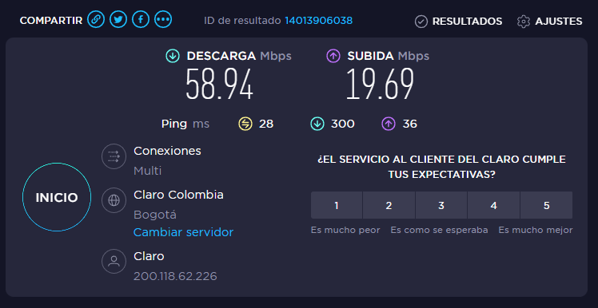

* **Prueba de velocidad en Opera con VPN**

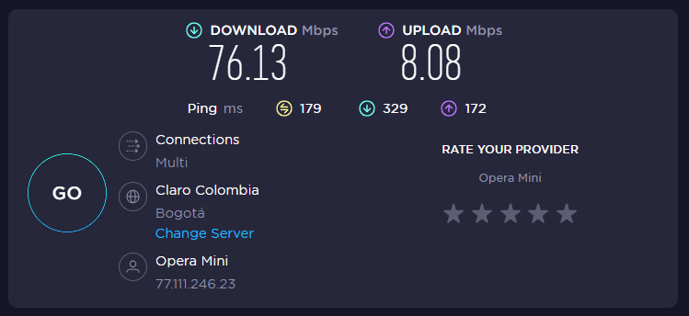

* **Prueba de velocidad en Thor**

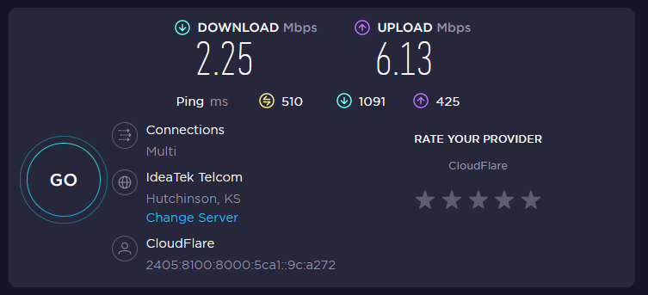

* **¿Las velocidades en los test son diferentes? ¿Por qué crees que sucede esto?**

Si son diferentes. Esto sucede porque los paquetes se están enrutando por direcciones IP diferentes, lo cual indica que los paquetes viajan más o puede que menos en internet.

* **¿Qué significa el valor del ping?**

El valor de ping o latencia hace referencia al tiempo que tarda en transmitirse un dato en una red.

* **El valor del ping, ¿varía entre las diferentes opciones? ¿Por qué?**

El ping varía por que los paquetes se están enrutando por diferentes direcciones, de modo que no siempre se tiene el mismo recorrido entre el origen y destino, y esto hace que según el servicio de internet usado o VPN, algunos valores de Ping sean mayores o menores que otros.